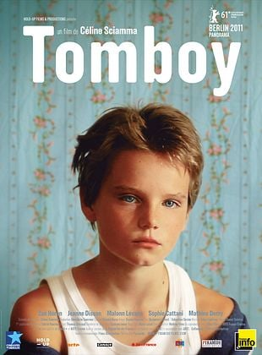
Séances les Lundi 9 et Mardi 10/03/26

de 12H50 à 13H40

(Inscription aux 2 séances !)

Laure a 10 ans. Laure est un garçon manqué. Arrivée dans un nouveau quartier, elle fait croire à Lisa et sa bande qu’elle est un garçon. Action ou vérité ? Action. L’été devient un grand terrain de jeu et Laure devient Michael, un garçon comme les autres… suffisamment différent pour attirer l’attention de Lisa qui en tombe amoureuse. Laure profite de sa nouvelle identité comme si la fin de l’été n’allait jamais révéler son troublant secret.

XXXXXXXXXXXXXXXXXXXXXXXXXXXXXXXXXX
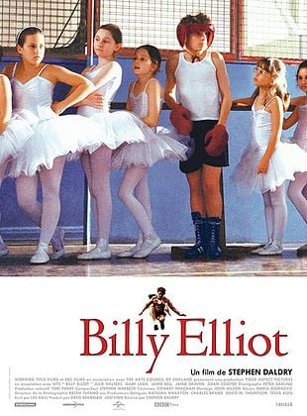
Séances Jeudi 12 et Vendredi 13 /03

de 12H50 à 13H40

(Inscription aux 2 séances !)

Dans un petit village minier du Nord-Est de l'Angleterre, Billy, onze ans, découvre avec stupeur qu'un cours de danse partage désormais les mêmes locaux que son club de boxe. D'abord effaré, il devient peu à peu fasciné par la magie de la gestuelle du ballet, activité pourtant trop peu virile au regard de son père et de son frère Tony, mineurs en grève.Billy abandonne les gants de cuir pour assister discrètement aux leçons de danse professées par Mme Wilkinson. Repérant immédiatement un talent potentiel, elle retrouve une nouvelle énergie devant les espoirs que constitue Billy.Les frustrations larvées explosent au grand jour quand son père et son frère découvrent que Billy a dépensé l'argent consacré au cours de boxe pour des cours de danse. Partagé entre une famille en situation de crise et un professeur de ballet têtu, le jeune garçon embarque alors dans un voyage à la découverte de lui-même.
INSCRIPTION AUPRES DE SONIA , pour le CVC

